Aufgabe Excel 01

Lesen Sie die Aufgabenstellung erst sorgfältig durch. Viele Fragen beantworten sich dadurch!!!

# Bevor es losgeht

Jeder von Ihnen erhält diese Aufgabenstellung. Zuzsätzlich müssen Sie sich von Ilias **IHRE** Excel-Datei herunterladen. Die Excel-Dateien sind individualisiert, so dass jeder andere Daten zu bearbeiten hat. Um Ihre Datei zu finden, gehen Sie in Ilias in den Ordner "Daten" und laden Sie die Datei mit Ihrer Matrikelnummer herunter (z.B. 1234567.xlsx).

Wichtig: Die Aufgaben werden automatisch korrigiert. Daher müssen Sie die Aufgabenstellung exakt befolgen. Sie dürfen auf keinen Fall den Namen der Datei oder des Arbeitblatts (Worksheet) verändern. Sie dürfen die Zellen mit den Daten nicht verschieben, keine Zeilen oder Spalten hinzufügen. Es sei denn, dies wird explizit von Ihnen verlangt. Wenn zur Lösung eine bestimmte Formel oder Funktion vorgegeben ist, müssen Sie diese nutzen. Wenn eine andere Formel oder Funktion möglicherweise die gleiche Lösung ergibt, erhalten Sie dafür keine Punkte.

# Voraussetzungen für Excel 01

Um diese Aufgabe zu lösen, sollten Sie die folgenden Dinge von Excel können:

* Formatieren von Zellen, Zeilen und Spalten
  + Füllfarbe, Schriftfarbe, Ausrichtung, Schnitt, Rahmen, …
* Zahlenformate (Nachkommastellen, Prozent, Währung, …)
* Einfache Excel-Funkionen (SUMME(), …)
* Einfache Formeln selber spezifizieren (= A1 * A2)

# Aufgabe

Ihr Excel-Datei sieht ähnlich wie folgende Abbildung aus:

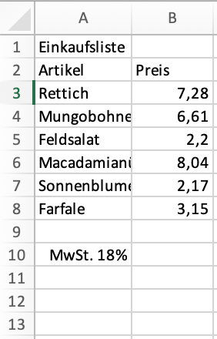

Ihre Einkaufsliste sieht im Detail anders aus. Ihre Aufgabe:

* Legen Sie die Spaltenbreite von Spalte A auf 20 fest
* Verbinden Sie die beiden Zellen A1 und B1 zu einer Zelle
* Der Zellbereich A1:B2 wird wie folgt formatiert:
  + Hintergrundfarbe: FH-Mint (RGB: 0, 177, 172 oder hex 00B1AC)
  + Schriftfarbe: weiß
  + Schriftschnitt: Fett (nicht kursiv)
  + Ausrichtung: zentriert
* Für die Zellen A1:B1 gilt zusätzlich: Schriftgrad 16
* Die Preise in der Spalte B erhalten das Zahlenformat Währung oder Buchhaltung (mit €, nicht mit einem anderen Währungssymbol). Das gleiche Zahlenformat sollte in den folgenden drei Zellen der Spalte B verwendet werden.
* Fügen Sie unter den Preisen (im Beispiel Zelle B9) die Summe aller Preise ein.
* Berechnen Sie die Steuer in der folgenden Zelle (im Beispiel Zelle B10). Möglicherweise entspricht der angegebene Steuersatz nicht der Realität. Mutliplizieren Sie "die beiden Zellen".
* Addieren Sie die Summe und die Steuern in die folgende Zelle (im Beispiel Zelle B11).
* Fügen Sie oberhalb der ersten Summe oder unterhalb der Einzelpreise sowie oberhalb der zweiten Summe oder unterhalb der Steuer eine "Dicke Rahmenlinie" ein.

# Abgabe

Laden Sie die Lösungsdatei auf Ilias im Abgabenordner hoch. Verändern Sie auf keinen Fall den Namen der Datei. Späteste Abgabe: **So, 6.Okt, 23.55h**